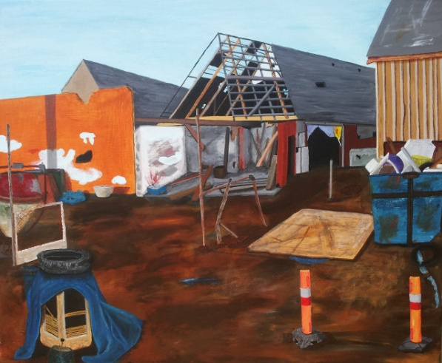

Handyman
Jeg har sat ovenstående maleri ind på www.buxbomsart.dk for at gøre maleriet større skal du klikke ind på Buxbomsart
Billedet måler 70 cm x 85 cm, maleriet er Akryl på lærred.
Handyman
Pyh ha så nåede jeg, at blive færdig med billedet, inden kl. 00.00, som jeg lovede.
Billedet hedder Handyman. Kender du en som aldrig bliver færdig med sine projekter ?, og så begynder på noget nyt, og inden det nye projekt er færdig, så begynder på noget helt andet. Jeg har gennem tiden haft fornøjelsen af, at kende denne type. Mellem dig og mig, så er jeg ikke gået stille med dørene med, at fortælle hvad min mening er, når sådan en type har hjulpet mig med noget som helst.
Historie fra det virkelig liv
Nå, men mens jeg malede dette billede, kom jeg i tanke om en morsom historie, synes jeg, fra det virkelig liv.
Jeg og en ven, sad på en skadestue og ventede på, at det skulle blive vores tur. Jeg tror at de fleste har som jeg, at det er kedeligt, at sidde der. Derfor vil et hvert indslag af noget uventet være velkommen. Nå, men jeg sad altså der og håbede på et indslag af en eller anden slags. Mine stilfærdige bønner blev åbenbart hørt, for ind af døren kom der en dame og hendes mand, med et viskestykke trykket ind på den ene side af mandens hoved.

De to går stille gennem skadestuen og sørger efter en plads. Det var dengang man bare kom ind fra gaden. Lige over for mig høre jeg en kvindestemme sige "nææ, hej med jer, uhh, hvad er der sket med dig ? "og til min store overraskelse begyndte hustruen at grine højt. Ja, siger hun. "Min mand skulle hjælpe en kammerat med at ordne hans hus. Deres venner havde lavet mad, og de spiste den dejlige frokost, inden de vil ordne huset. Efter de havde spist gik mændene så småt i gang med at få et overblik over arbejdsopgaverne, og hendes mand bukkede sig ned for at tage et stykke værktøj, da han så rejste sig op, slog han hovedet på en bjælke, så alvorligt, at de måtte forbi skadestue ", og klukkede hans hustru, "Jeg er sikker på, at hvis vi i fremtiden skal hjælpe dem med noget som helst, så får vi først mad, efter vi er færdig med vores opgaver"
Da historien var færdig, sad vi alle sammen og grinede for os selv. §:-) og det var mindre kedeligt at vente. Min ven og jeg var heldige, fordi vi blev først kaldt ind, da historien var slut.
Tusind tak for 2013, jeg håber du har haft et lige så fantastisk år som jeg har haft, Jeg håber at 2014 bliver endnu bedre år for dig. Godt nytår
Kærlig hilsen
Pia

Mobil: 50572358 E-mail: buxbomsart@gmail.com Web: www.buxbomsart.dk
Besøg vores facebookgruppe https://www.facebook.com/groups/buxbomsart/

Vil du afmelde dette nyhedsbrev, så tryk her: buxbomsart@gmail.com

